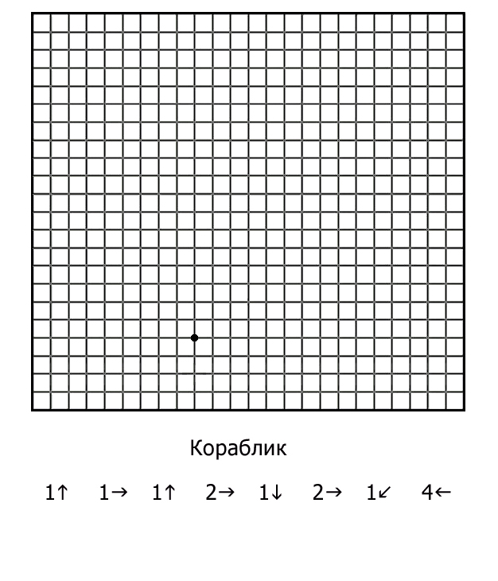
Составила: Эмма Птицина - "Графические диктанты помогают развить внимание, умение слушать учителя, ориентацию в пространстве. Они также подготовят руку ребенка к письму."

